【使い方】

1. まず、HTMLファイルで、以下のようにモーダルを設定したい画像をdivで囲み、modalクラスを付ける。(※画像のuser_styleクラスはモーダル前のものなので、モーダルには関係ありません。)

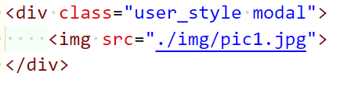その子要素として、imgタグを設定する。

1. 次に、当リポジトリのcss/my_modal.cssをローカルのcssフォルダにコピーし、HTMLファイルに読み込む。
2. 同様に当リポジトリのjs/my_modal.jsをローカルのjsフォルダにコピーし、HTMLファイルに読み込む。
3. 以上で、設定完了。